Teste a 60 Hz

Motor de pequeno porte (1,5 hp) — partida direta, inversor V/F e inversor FOC

01 Objetivo e condições de ensaio
Este relatório apresenta a resposta do motor a três formas de acionamento, todas em direção à frequência nominal de 60 Hz: fonte de corrente alternada ideal (partida direta), inversor com controle escalar V/F e inversor com controle vetorial por orientação de campo (FOC), este com a sintonia calculada automaticamente pela biblioteca. Após a acomodação em vazio, aplica-se um degrau de carga igual ao conjugado nominal do motor.
Parâmetro | Valor
Potência nominal | 1.12 kW
Tensão nominal de fase | 127.0 V
Frequência nominal | 60 Hz
Polos | 4
Velocidade nominal | 1710 RPM
Conjugado nominal | 6.25 N·m
Inércia do rotor | 0.0372 kg·m²
Frequência de chaveamento | 5000 Hz
Rampa de aceleração | 0.6667 s
Degrau de carga nominal em | t = 1.5 s
Tempo total simulado | 3 s
02 Definições das marcações
Todas as marcações são calculadas sobre o sinal suavizado por média móvel de 20 ms (o sinal bruto aparece ao fundo), para separar a dinâmica do acionamento da ondulação de chaveamento. A referência de velocidade é a velocidade nominal; a de conjugado é zero na partida em vazio e o conjugado nominal após a entrada da carga (reta tracejada). O tubo de acomodação é a referência ±5% (retas pontilhadas). O regime permanente é a média dos últimos 10% da janela de cada evento. O máximo sobressinal é o extremo do sinal, em relação ao regime, na direção do movimento; a acomodação é o primeiro instante a partir do qual o sinal permanece no tubo; e o tempo de subida é medido entre 10% e 90% da variação do valor inicial até o regime, com retas verticais marcando o início e o fim.
03 Figuras comparativas
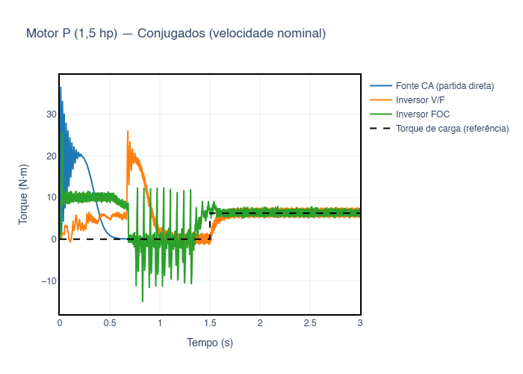
Conjugados eletromagnéticos
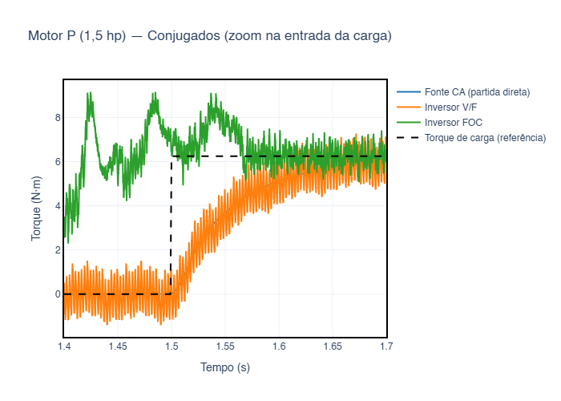
Conjugados — zoom na entrada da carga
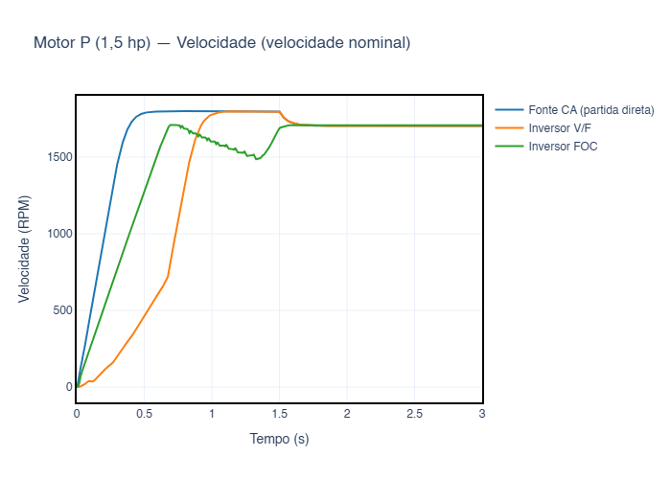
Velocidade do rotor
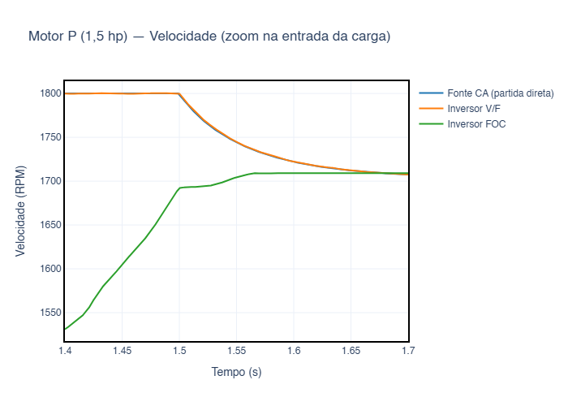
Velocidade — zoom na entrada da carga
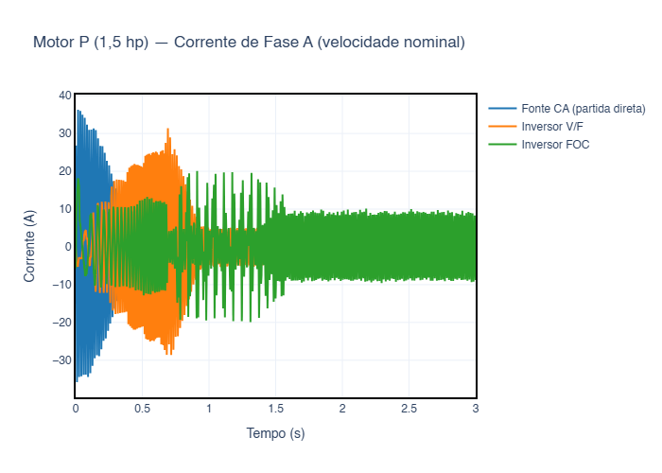
Corrente da fase A
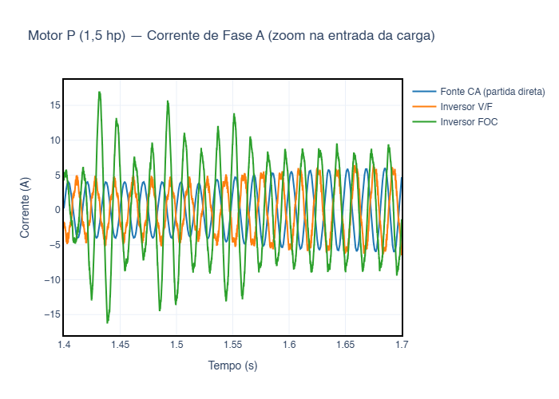
Corrente da fase A — zoom na entrada da carga
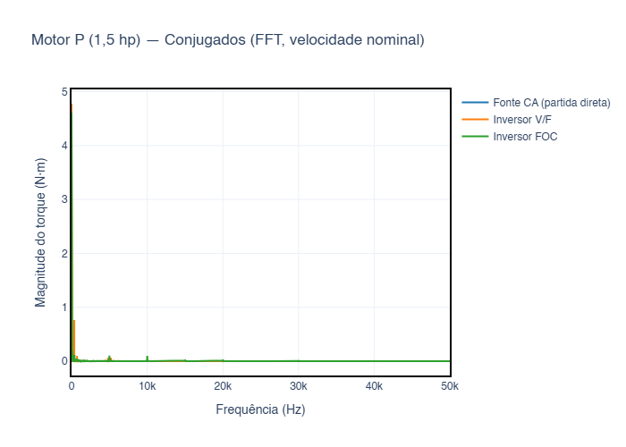
Espectro do conjugado
04 Métricas por evento
Conjugado (N·m) — regime em N·m:
Cenário | Evento | Máx. sobressinal (%) | Acomodação ±5% (s) | Tempo de subida (s) | Regime
Fonte CA (partida direta) | Partida | +326.3 | 0.553 | 0.015 | 0.00
Fonte CA (partida direta) | Carga | +0.0 | 0.184 | 0.129 | 6.25
Inversor V/F | Partida | +315.4 | 1.082 | 0.632 | 0.00
Inversor V/F | Carga | +3.5 | 0.200 | 0.139 | 6.26
Inversor FOC | Partida | +184.8 | não acomoda | 0.009 | 5.27
Inversor FOC | Carga | +5.1 | 0.069 | 0.071 | 6.25

Velocidade — regime em RPM:
Cenário | Evento | Máx. sobressinal (%) | Acomodação ±5% (s) | Tempo de subida (s) | Regime
Fonte CA (partida direta) | Partida | +0.0 | não acomoda | 0.309 | 1799.9
Fonte CA (partida direta) | Carga | +0.0 | 0.001 | 0.139 | 1703.3
Inversor V/F | Partida | +0.0 | não acomoda | 0.595 | 1799.9
Inversor V/F | Carga | +0.2 | 0.000 | 0.139 | 1703.5
Inversor FOC | Partida | +8.7 | 1.463 | 0.491 | 1573.6
Inversor FOC | Carga | -1.2 | 0.000 | 0.000 | 1709.1

Após a entrada da carga, o conjugado do cenário “Inversor FOC” foi o que acomodou mais rápido no tubo de ±5% (0.069 s). Na velocidade, após a carga, todos os cenários acomodaram no tubo de ±5%.
05 Figuras anotadas
Fonte CA (partida direta)
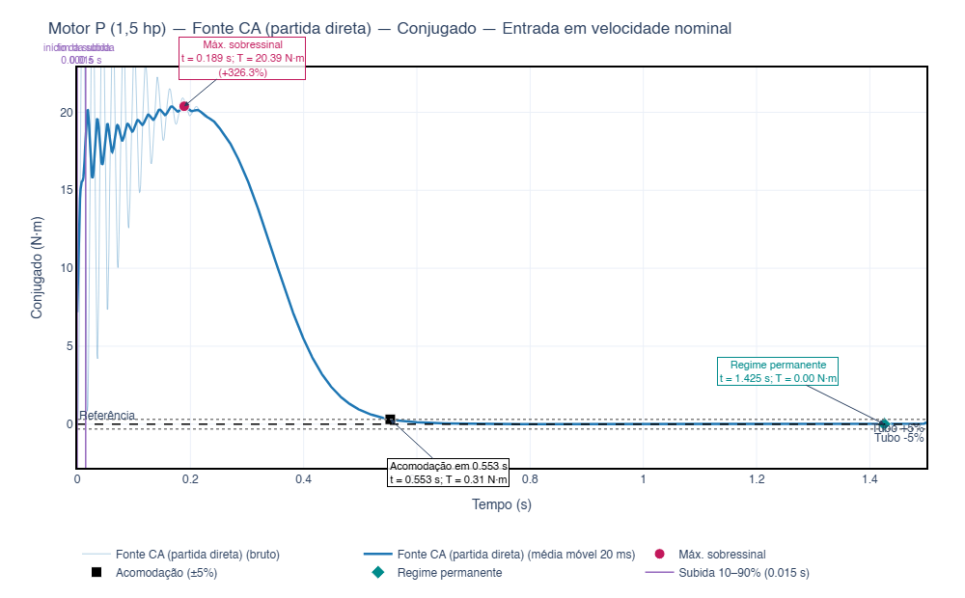
Fonte CA (partida direta) — conjugado — entrada em velocidade nominal
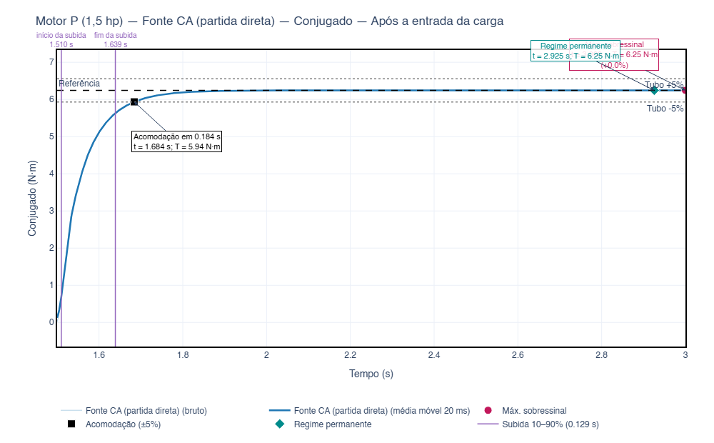
Fonte CA (partida direta) — conjugado — após a entrada da carga
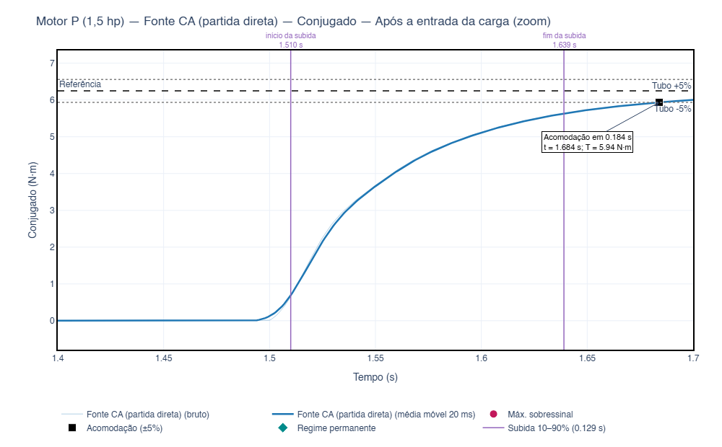
Fonte CA (partida direta) — conjugado — após a entrada da carga (zoom)
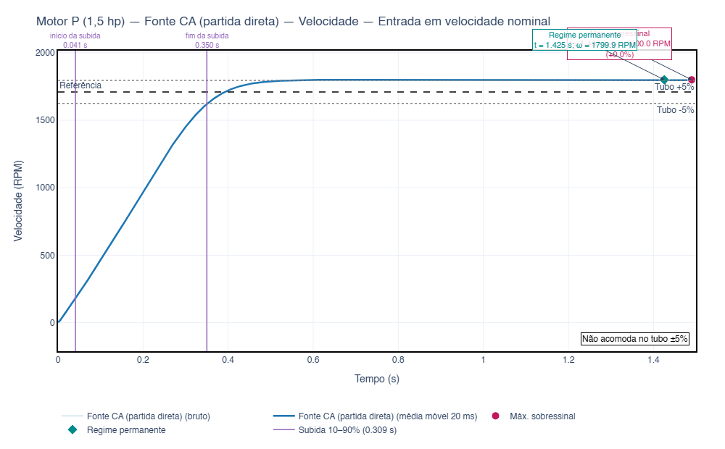
Fonte CA (partida direta) — velocidade — entrada em velocidade nominal
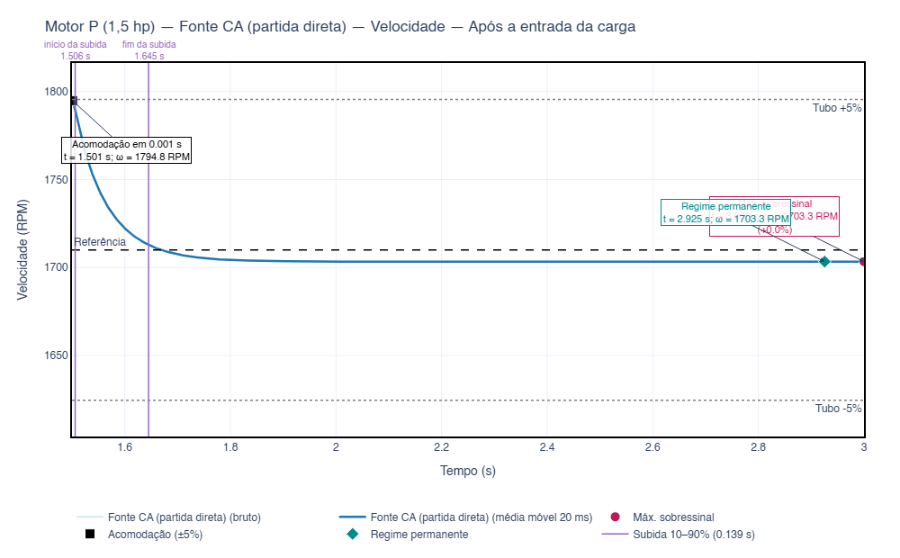
Fonte CA (partida direta) — velocidade — após a entrada da carga
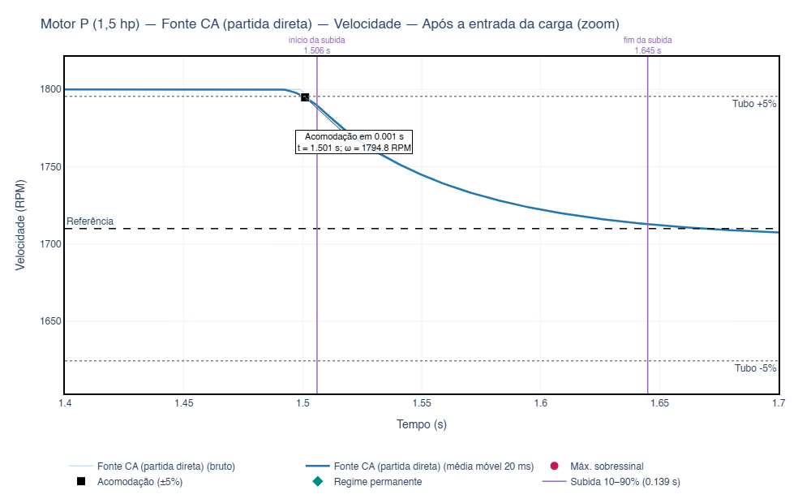
Fonte CA (partida direta) — velocidade — após a entrada da carga (zoom)
Inversor V/F
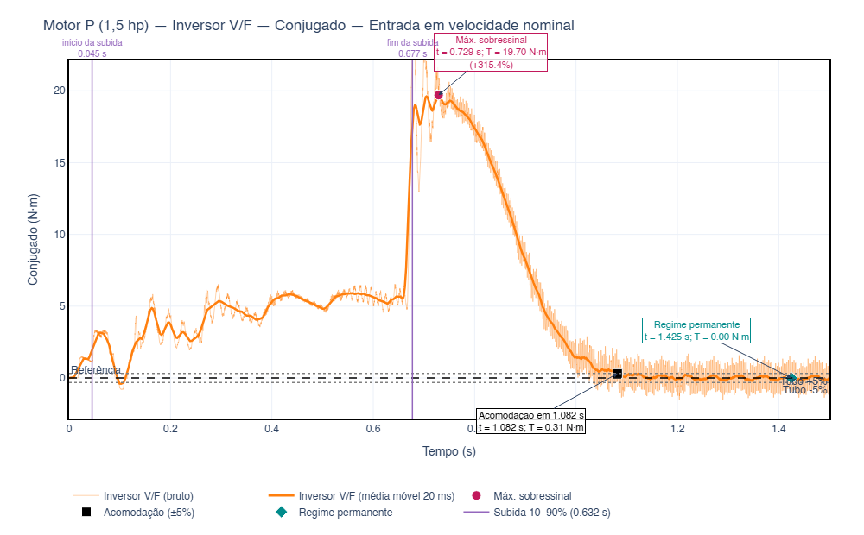
Inversor V/F — conjugado — entrada em velocidade nominal
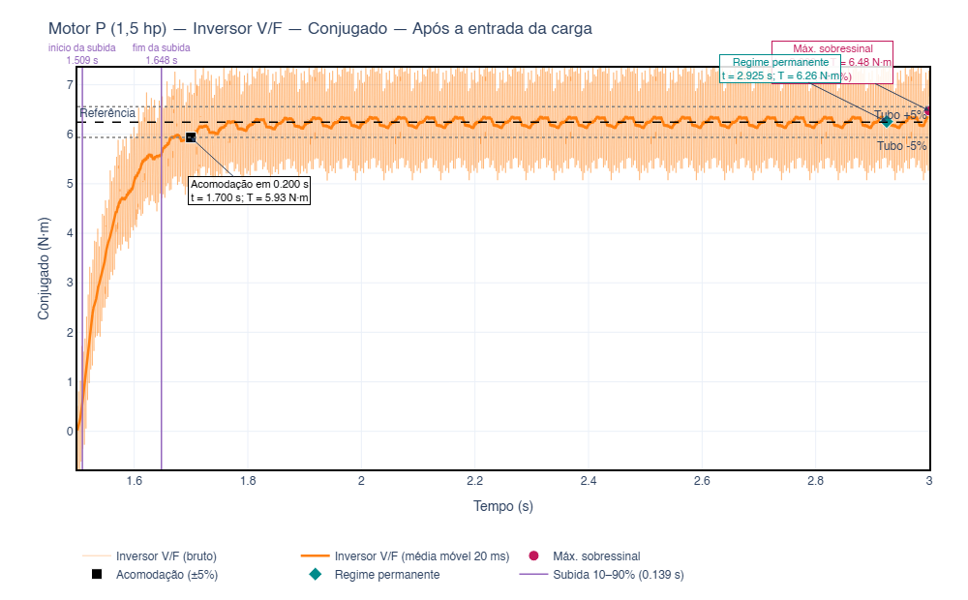
Inversor V/F — conjugado — após a entrada da carga
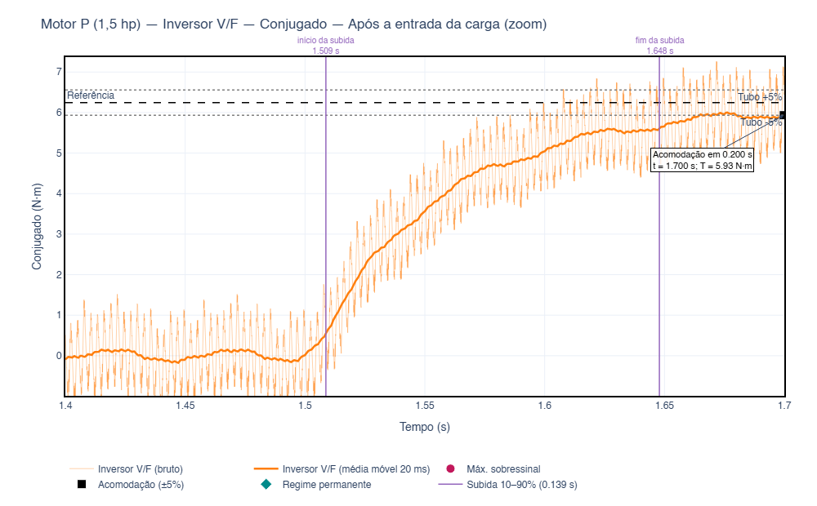
Inversor V/F — conjugado — após a entrada da carga (zoom)
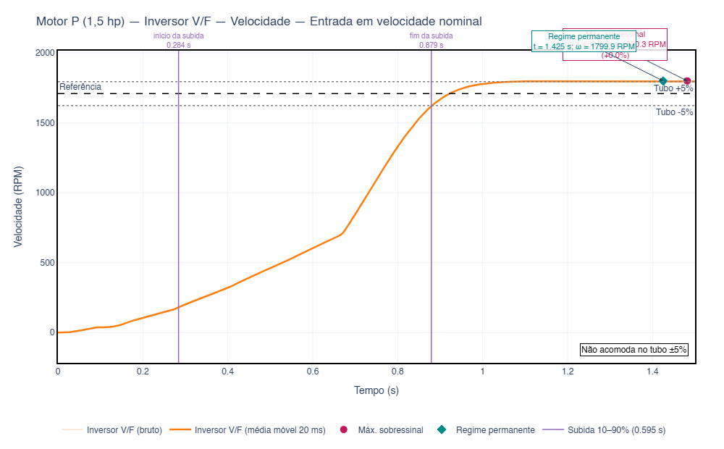
Inversor V/F — velocidade — entrada em velocidade nominal
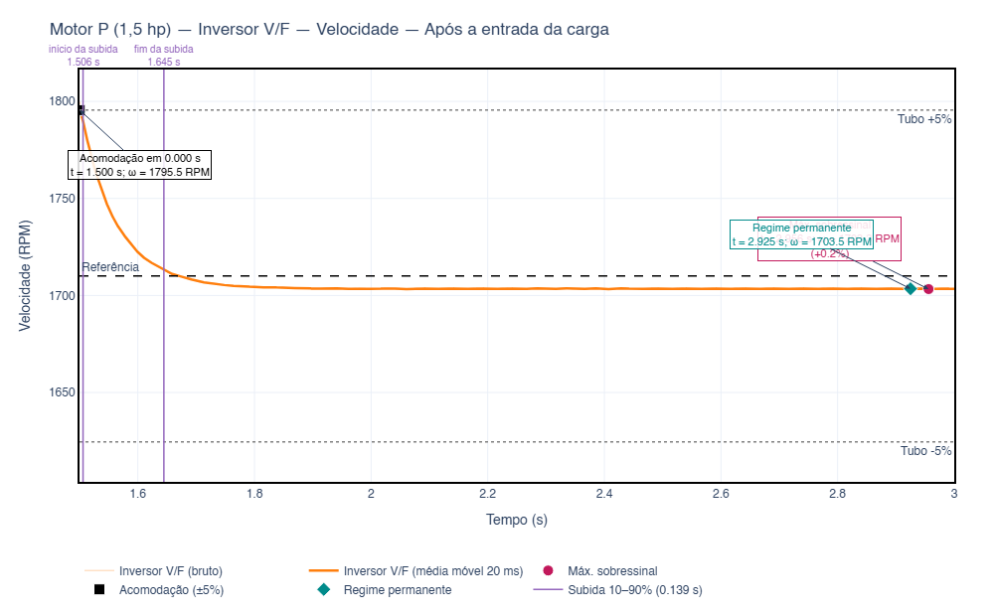
Inversor V/F — velocidade — após a entrada da carga
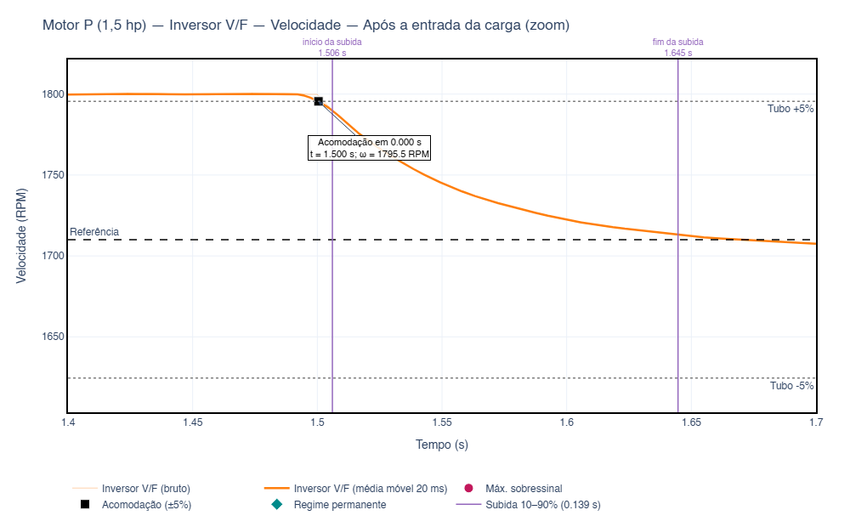
Inversor V/F — velocidade — após a entrada da carga (zoom)
Inversor FOC
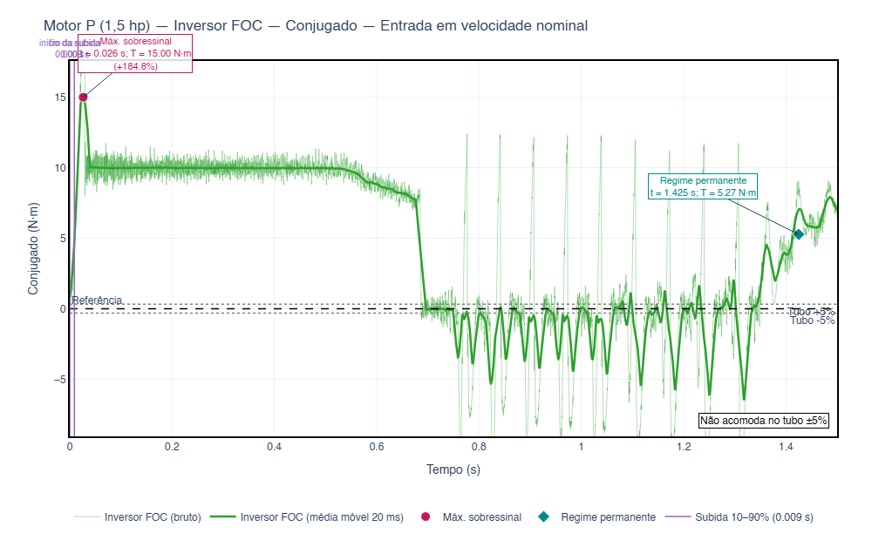
Inversor FOC — conjugado — entrada em velocidade nominal
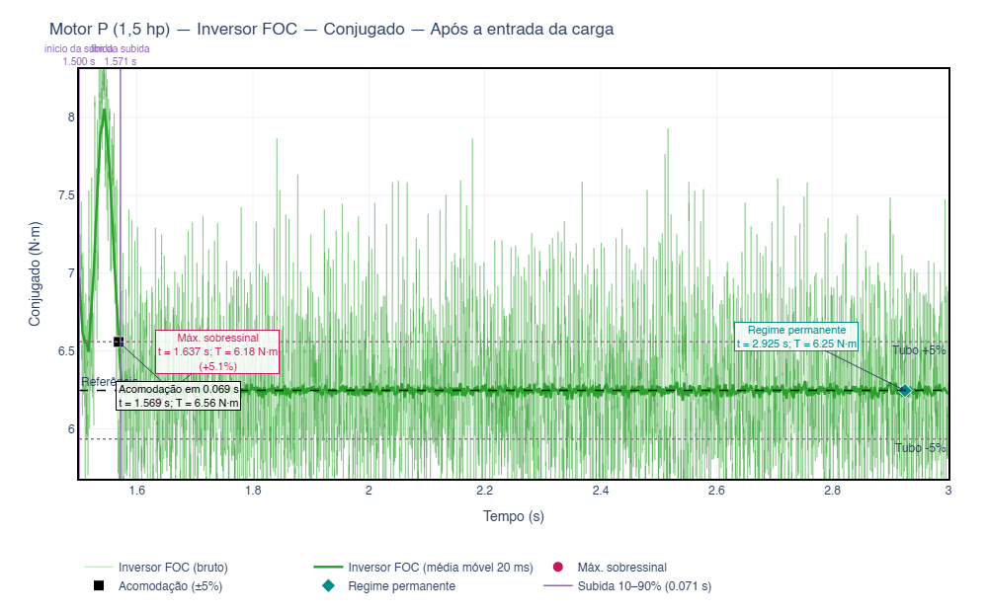
Inversor FOC — conjugado — após a entrada da carga
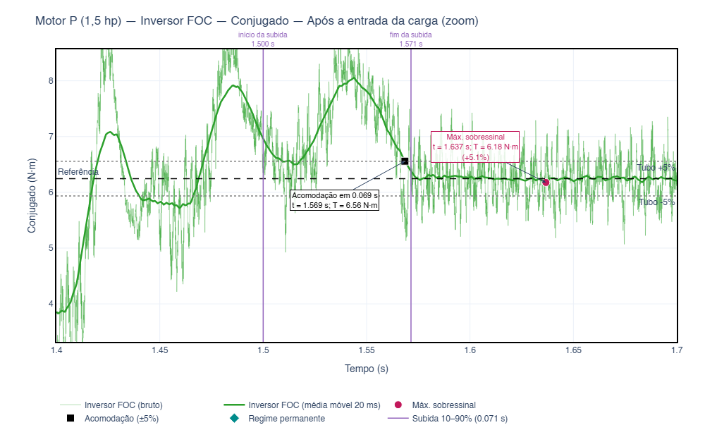
Inversor FOC — conjugado — após a entrada da carga (zoom)
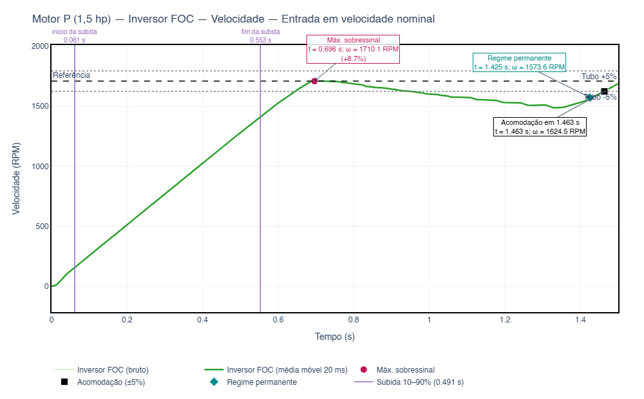
Inversor FOC — velocidade — entrada em velocidade nominal
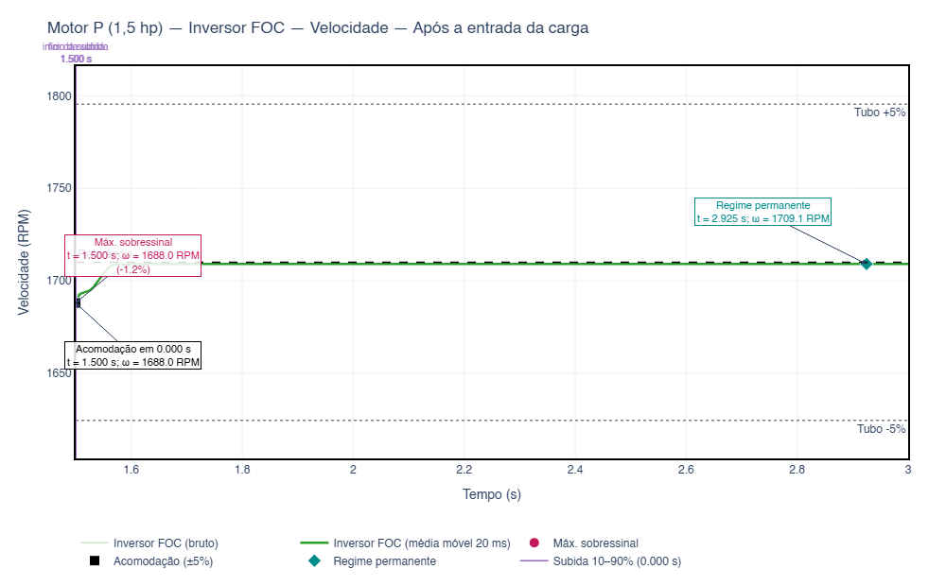
Inversor FOC — velocidade — após a entrada da carga
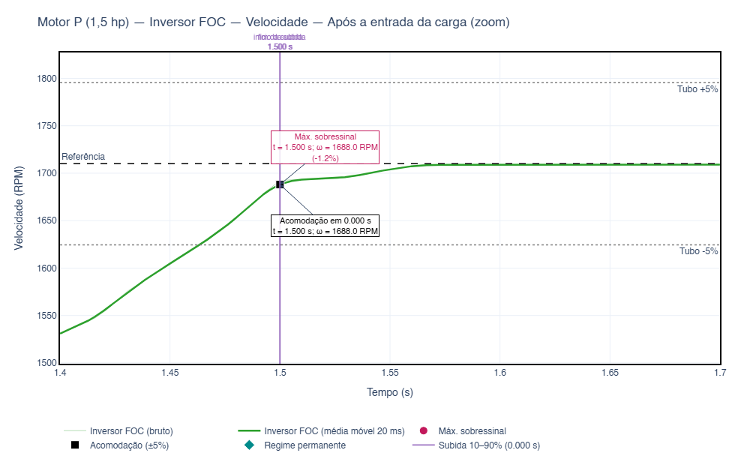
Inversor FOC — velocidade — após a entrada da carga (zoom)

